Proiectul didactic al lecției
Disciplina de învățământ: Matematică
Clasa: a V-a
Capitolul/Unitatea de conținut: Fracții ordinare. Numere zecimale.
Numărul lecției în capitol (conform proiectării didactice de lungă durată): 19/49
Durata lecției: 45 min.
Subiectul lecţiei: Înmulțirea fracțiilor
Unitățile de competenţă:
2.2. Identificarea și reprezentarea în diverse forme a fracțiilor ordinare și a numerelor zecimale finite;
2.4. Utilizarea de algoritmi și a proprietăților operațiilor pentru efectuarea și optimizarea calculelor cu fracții ordinare și cu numerele zecimale finite, rotunjirea numerelor zecimale finite.
2.5. Determinarea componentei necunoscute în cadrul operațiilor de adunare, scădere, înmulțire, împărțire (termen necunoscut, descăzut, scăzător, factorul necunoscut, deîmpărțitul, împărțitorul) cu fracții ordinare și numere zecimale.
Obiectivele lecţiei: La finele lecţiei, elevii vor fi capabili:
O.1.- Să identifice fracțiile ordinare;
O.2.- Să reprezinte în diverse forme fracțiile ordinare;
O.3.- Să utilizeze proprietățile operațiilor pentru a efectua și optimiza operații cu fracții ordinare;
O.4.- Să determine componenta necunoscută în cadrul operațiilor cu fracții ordinare;
O.5.- Să manifeste independenţă în gândire şi acţiune privind aplicarea în rezolvări a fracțiilor ordinare și a notațiilor aferente noțiunii de fracție ordinară.
Tipul lecţiei: Mixtă.
Strategii didactice:
- Forme: frontală, individuală.
- Metode: metoda exercițiului, explicația, algoritmizarea, metoda ciorchinelui, conversația.
- Mijloace de învăţământ:
- I. Achiri, A. Braicov, O. Șpuntenco, L. Ursu. Matematică. Manual. Clasa a V-a. Editura Prut Internațional. Chișinău, 2020;
- Fișă de lucru.
Evaluarea: evaluare frontală, evaluare formativă, reciprocă; produse: răspuns oral, exercițiu rezolvat.

Scenariul lecției

Etapele activității didactice | Obiective | Demers acțional al lecției | Timp  (în minute) | Tehnologia realizării  (Metodă/Formă de activitate/Resurse)
Evocare | O.3  O.4  O.5 | Se asigură climatul necesar desfăşurării orei de matematică.  Verificarea temei de acasă frontal, eventual dând indicații și răspunsuri la întrebările apărute:  De realizat:  Exercițiul 11, pagina 99- Manual; 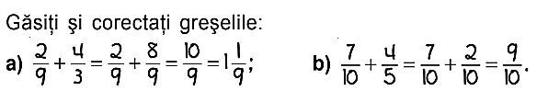  Exercițiul 6, pagina 102- Manual. 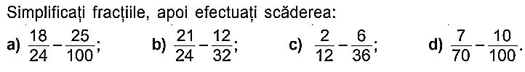  Reactualizarea cunoștințelor dobândite la lecțiile anterioare:  Adunarea și scăderea fracțiilor cu același numitor.  Adunarea și scăderea fracțiilor cu numitori diferiți.  - Evaluare formativă. Anexa nr. 1  Profesorul monitorizează, intervine la necesitate.  Elevii lucrează independent, apoi prezintă profesorului lucrul realizat. | 5  15 | Frontal  Conversația  Lucru individual  Evaluare formativă
Realizarea sensului | O.1  O.2  O.3  O.4 | Motivarea elevilor, analizând o situație problemă:  Situația Nr. 1. Înainte de a pleca la şcoală, Petru nu a închis bine robinetul. Astfel, într-o oră au curs $\frac{2}{3}$ litri de apă. Petru s-a aflat la şcoală timp de 5 ore. Câţi litri de apă au  curs din robinet în această perioadă? (Cercetăm și descoperim, Manual, pagina 108)  Profesorul adresează întrebări ajutătoare pentru a dezvolta gândirea critică și logică a elevilor : Cum să aflu? Ce trebuie sa fac? Elevii răspund la întrebări, analizează situația.  Profesorul anunță subiectul și obiectivele lecției: Înmulțirea fracțiilor. Explică elevilor cum se înmulțește o fracție cu un număr natural.(Rețineți, Manual, pagina 108)  Se analizează rezolvarea situației anterioare. ( Rezolvare, Manual, pagina 108)  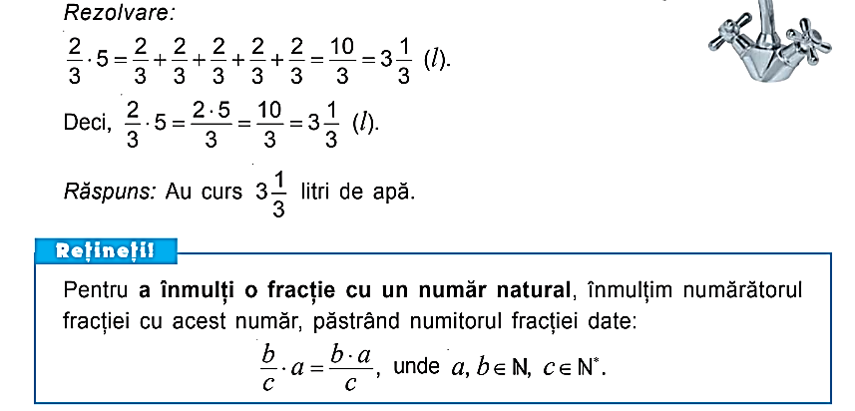  Profesorul propune elevilor să analizeze și să comenteze Situația Nr. 2. Dacă nu închideţi robinetul atunci când vă spălaţi pe dinţi, se pierd circa $2\frac{1}{2}$ litri de apă. Câţi litri de apă veţi economisi într-o săptămână dacă veţi închide robinetul în timp ce vă spălaţi pe dinţi?  (Manual, pagina 108) Împreună cu elevii analizează rezolvarea problemei, descoperă cum se înmulțește un număr mixt cu un număr natural.  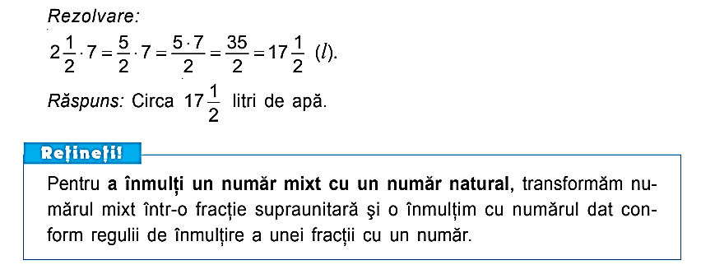  Elevii ascultă, răspund la întrebări. Dacă e cazul, elevii dau întrebări. | 10 | Explicația/ Frontal  Algoritmizarea  Metoda exercițiului  Manualul  Conversația
Reflecție | O.1  O.2  O.3  O.4  O.3  O.4  O.5  O.3  O.4  O.5 | - Activitate frontală- Se propune spre rezolvare:  Exercițiul 6, pagina 111-manual. 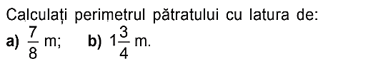  Exercițiul 1 și 2, pagina 110- manual.  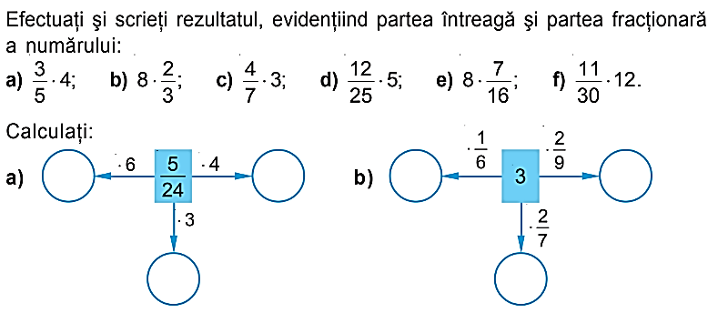  Câte un elev rezolvă la tablă, restul elevilor scriu în caiete. Profesorul monitorizează, la necesitate intervine cu completări.  - Lucru independent -Se propune spre rezolvare:  Problema 12, pagina 111- manual. Angajaţii unei firme, în timpul pauzei de cafea, consumă $\frac{5}{8}$ kg de zahăr într-o zi. Vor ajunge oare 10 kg de zahăr pentru 20 de zile de lucru?  Elevii lucrează independent, apoi prezintă colegului de bancă lucrul realizat, evaluându-se reciproc. La necesitate profesorul sau colegii adresează întrebări.  Se realizează bilanțul cantitativ și calitativ al lecției: Ce am învățat astăzi? Cum se înmulțește o fracție cu un număr natural? Un număr mixt cu un număr natural? Se formulează concluzii privind activitatea clasei de elevi în ansamblu și a unor elevi în particular.  Tema pentru casă:  De învățat: Capitolul 4, §6 Înmulțirea fracțiilor, pagina 108-110, din manual;  De realizat: Exercițiul 13, pagina 111- Manual. Calul aleargă $\frac{8}{10}$ km într-un minut, iar motociclistul se deplasează de 3 ori mai rapid. Cu câţi kilometri va întrece motociclistul calul peste 20 de minute?  Exercițiul 7, pagina 111- Manual Ce distanţă va parcurge pietonul, dacă el se deplasează: a) cu viteza de 5 km/h în ore în 1$\frac{2}{3 }$ ore? | 7  5  3 | Frontal  Manualul  Metoda exercițiului  Exercițiu rezolvat  Evaluarea reciprocă  Lucru independent  Frontal  Evaluare orală  Manualul  Independent

Anexa Nr.1
Clasa a V-a
Numele, prenumele: ________________
Data:______________

Varianta 1
Unitatea de conținut: Fracții ordinare. Numere zecimale.
Evaluare formativă nr. 4
Timp de realizare: 15 minute

I. Adunarea și scăderea fracțiilor cu același numitor.
1. | Selectați 2 fracții a căror sumă este 4:  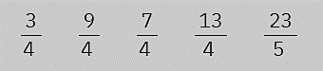 | L 0 1 2
2. | Selectați 2 fracții a căror diferență este 4:  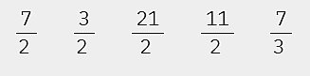 | L 0 1 2
II. Adunarea și scăderea fracțiilor cu numitori diferiți.
1. | Calculați:  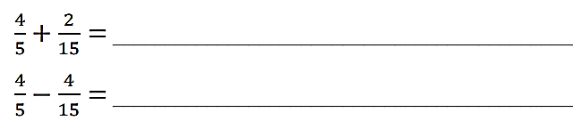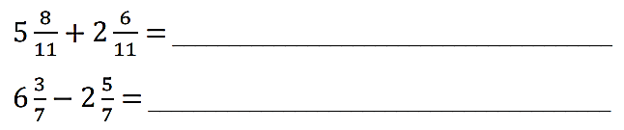 | L 0 1 2 3  L 0 1 2 3  L 0 1  2 3 4  L 0 1  2 3 4
2. | Un ciclist a parcurs în prima zi $\frac{5}{12}$din tot drumul, iar în a doua zi a parcurs din tot $\frac{1}{3}$drumul.  - Determină ce fracție din tot drumul a parcurs în cele două zile.  - Ce fracție din tot drumul i-a mai rămas de parcurs?  Rezolvare (cu justificări): __________________________________________________________ __________________________________________________________ __________________________________________________________ Răspuns:__________________________________________________ | L 0 1 2 3  L 0 1 2 3  L 0 1

Total: 25 de puncte Ai acumulat puncte

Clasa a V-a
Numele, prenumele: ________________
Data:______________

Varianta 2
Unitatea de conținut: Fracții ordinare. Numere zecimale.
Evaluare formativă nr. 4
Timp de realizare: 15 minute

I. Adunarea și scăderea fracțiilor cu același numitor.
1. | Selectați 2 fracții a căror sumă este 5: | L 0 1 2
2. | Selectați 2 fracții a căror diferență este 5: | L 0 1 2
II. Adunarea și scăderea fracțiilor cu numitori diferiți.
1. | Calculați:  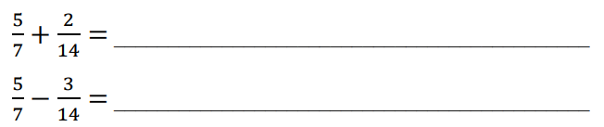  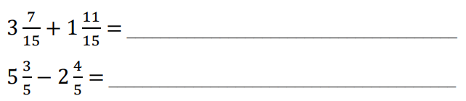 | L 0 1 2 3  L 0 1 2 3  L 0 1  2 3 4  L 0 1  2 3 4
2. | Un ciclist a parcurs în prima zi $\frac{4}{12}$din tot drumul, iar în a doua zi a parcurs din tot $\frac{1}{4}$drumul.  - Determină ce fracție din tot drumul a parcurs în cele două zile.  - Ce fracție din tot drumul i-a mai rămas de parcurs?  Rezolvare (cu justificări): __________________________________________________________ __________________________________________________________ __________________________________________________________ Răspuns:__________________________________________________ | L 0 1 2 3  L 0 1 2 3  L 0 1

Total: 25 de puncte Ai acumulat puncte

